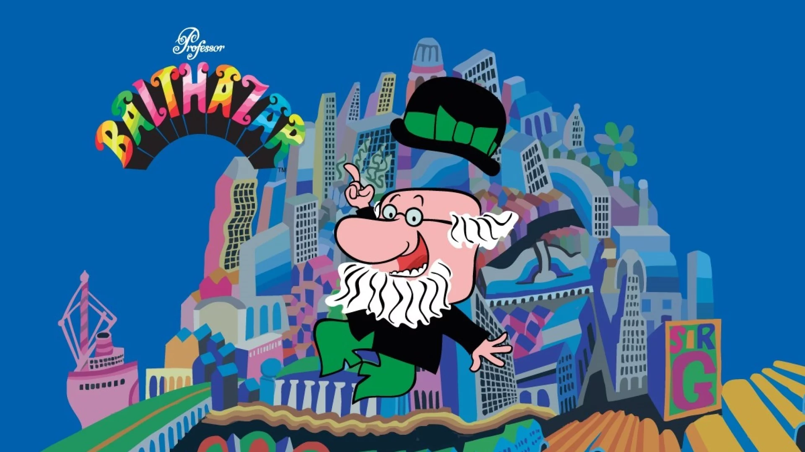

Danas ćemo gledati crtani film Profesor Baltazar – Čudotvorni kolač. Pažljivo gledaj film i uoči zašto je to crtani film. Kako su nacrtani likovi? Izgledaju li kao u prirodi?
https://www.youtube.com/watch?v=hKpnTj_Gwhw

Zapišimo u pisanke:
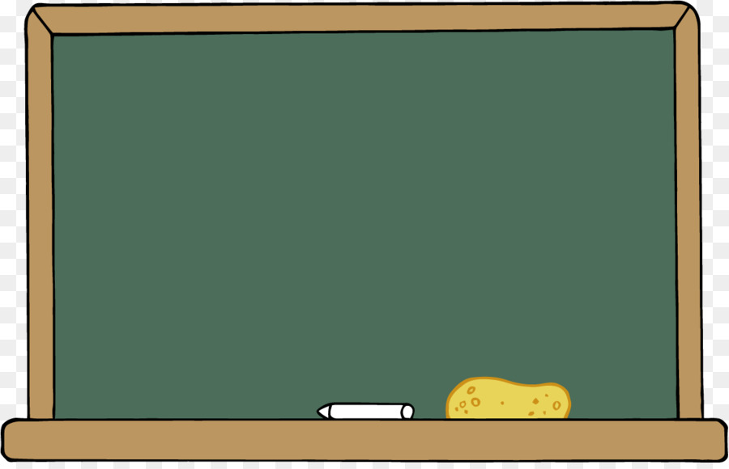
PROFESOR BALTAZAR

- CRTANI FILM

MISLIO JE, MISLIO I, NAPOKON, SMISLIO.

PROFESOR IMA ČUDESAN STROJ.

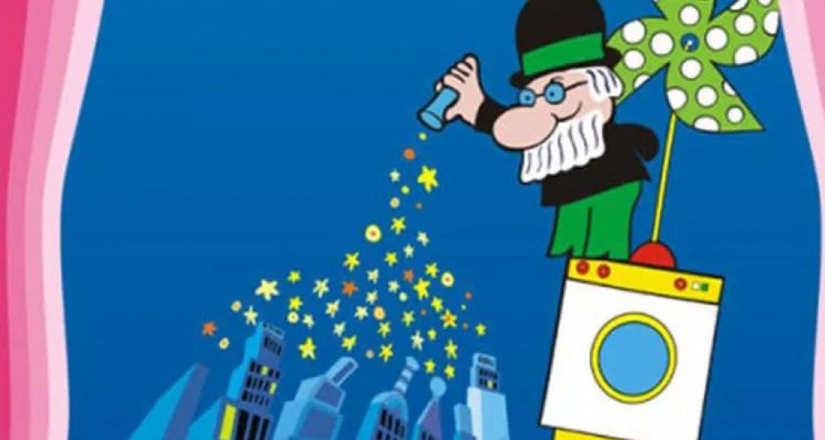
Opiši stroj profesora Baltazara.

Nacrtaj stroj profesora Baltazara.

